附件一、參賽報名表
國立自然科學博物館
112年度「探索科博尋寶趣─協力解謎」App遊戲腳本
創意徵稿競賽【參賽報名表】
參賽組別：□國中組 □高中組
學校名稱 |  |  |  | 連絡電話
指導教師 |  | (聯絡人/獎金代收送) |  | 授課科目
E-mail
通訊地址/收件人 |  | (寄發證書獎狀)
協同指導老師1 |  | (無則免填) |  | 授課科目
協同指導老師2 |  | (無則免填) |  | 授課科目
參賽學生名單
序號 | 姓名 |  | 年級 | 分組  (每組5人以下) | 是否需要參賽證明 | 是否簽署作品授權書與切結書
 |  |  |  |  | □是 □否 | □是
 |  |  |  |  | □是 □否 | □是
 |  |  |  |  | □是 □否 | □是
 |  |  |  |  | □是 □否 | □是
 |  |  |  |  | □是 □否 | □是
 |  |  |  |  | □是 □否 | □是
 |  |  |  |  | □是 □否 | □是
 |  |  |  |  | □是 □否 | □是
 |  |  |  |  | □是 □否 | □是
 |  |  |  |  | □是 □否 | □是
 |  |  |  |  | □是 □否 | □是
 |  |  |  |  | □是 □否 | □是
 |  |  |  |  | □是 □否 | □是
 |  |  |  |  | □是 □否 | □是
 |  |  |  |  | □是 □否 | □是
  - 同一指導老師，最多指導3組作品參賽，指導/協同指導老師須至少1位自然領域教師。
  - 本表格填寫完畢請上傳至報名網站，並於報名期限內併同作品授權書、切結書郵寄至本館以完成報名。
參賽學生在學證明文件
附件二、作品著作權授權同意書
國立自然科學博物館
112年度「探索科博尋寶趣─協力解謎」App遊戲腳本創意徵稿競賽
作品著作權授權同意書

立授權書人 (以下稱授權人)
因參加國立自然科學博物館主辦之112年度「探索科博尋寶趣─協力解謎」App遊戲腳本創意徵稿競賽(以下稱本競賽)，爰立書授權同意如下：
一、作品名稱：
（以下簡稱本作品）
二、被授權人：國立自然科學博物館
三、著作權之約定：
1. 授權人保證本作品之合法性，絕無侵害第三人之著作權及智慧財產權之情事。
2. 若本作品為二人以上之共同著作或共有之著作，授權人保證已通知其他共同或共有著作人本授權同意書之內容，並經各共同或共有著作人全體同意授權代為簽署同意書，並保證其下之授權均為合法。
四、授權範圍：
1. 本授權為專屬授權，其著作財產權均移轉於被授權人。
2. 被授權人同意授權人在教育推廣或教學應用等非營利目的下，可不限時間、地域、次數、方式公開發表、使用、分享本作品，但應註明本競賽名稱及本作品得獎名次。
3. 授權人同意不行使著作人格權。
五、本授權書未盡事宜，應依法令及契約規定，考量公共利益及公平合理，本誠信和諧，盡力協調解決之。
六、因履約而生爭議者，以中華民國法律為準據法，並以臺中地方法院為管轄法院。

此致
國立自然科學博物館

立授權書人： （簽章）
身份證字號：
戶籍地址：
通訊地址：
電話：
電子信箱：
中華民國 年 月 日
附件三、切結書
國立自然科學博物館
112年度「探索科博尋寶趣─協力解謎」App遊戲腳本創意徵稿競賽
切結書
填表日期：中華民國 年 月 日
帶隊指導老師
姓名
身分證字號
參賽作品
名稱
立書人（含指導老師、協同指導老師與參賽團隊成員）已按照競賽徵稿辦法要求之規格提供設計作品，並立書保證以下事項：
- 參賽作品為立書人親自完成，其利用他人著作部份均已取得授權或合於著作權法相關規定，未侵害他人智慧財產權或其他權利。
- 參賽作品若經人檢舉或告發，涉及著作權、專利權及其他智慧財產之侵害，立書人自負法律責任，與主辦單位(國立自然科學博物館)及指導單位無涉，如因此致主辦單位及指導單位有損害者，立書人願負賠償之責；立書人並同意主辦單位取消立書人參賽資格，已領獎者須繳回獎金及獎狀。
- 自本切結書生效日起1年內，立書人願配合主辦單位需求修改參賽作品，使參賽作品可於主辦單位所有之「探索科博尋寶趣App」正常運作及顯示。
本切結書自立書人簽署並交付國立自然科學博物館後生效。

立書人簽名(請簽名蓋章）
指導教師： 隊員：

※若缺少全體參賽人簽名蓋章，恕不受理，視同自動放棄參選。
附件四、協力解謎遊戲腳本格式
國立自然科學博物館
112年度「探索科博尋寶趣─協力解謎」App遊戲腳本
創意徵稿競賽【協力解謎遊戲腳本】
參賽學校：
作者：
一、遊戲整體設定：請簡述遊戲設計想法與學習脈絡
主題名稱：6個字以內 | 組隊限制：3-4人(最佳四人)
適用對象：遊戲設計目標族群(國高中以上)
遊戲架構：
請以流程圖表示各任務解鎖順序及各任務學習重點

主題說明：
介紹150個字以內，請說明主題故事情境和學習目標

二、遊戲角色設定：請列出玩家扮演的4個主要角色。
角色名稱 | 角色介紹/示意圖
如：布比 | 請簡單介紹角色，以利設計適合的角色視覺形象。  如：恐龍小孩，熱愛科學，呆萌。

三、遊戲開場劇情：請依照角色對話順序書寫開場劇情對話(可自行新增欄位)
角色名稱 | 對話內容

四、遊戲過關劇情：請依照角色對話順序書寫完成所有任務後之過關劇情對話(可自行新增欄位)
角色名稱 | 對話內容

五、遊戲任務：請依照任務類型自行複製填寫
【類型一】協力任務
任務編號 | 數字
任務名稱 | 9個字內
學習目標 | 請書寫本任務所要達成的學習目標
展區  (觀察展品) | 請書寫任務探索展區位置和對應展品
任務類型 | ■協力任務(大家一起做)  1個任務有多數解(至少4個答案)，玩家答案不能重複，全部答對才過關
前導劇情  (對話不宜過長) | 角色/背景：對話內容
任務謎題 | 文字90字內+示意圖，可多張圖片
線索  (請依照任務需求增刪線索欄位) | 線索標題：6個字以內  線索圖：1張示意圖片  線索文字：156字內
實體包道具  (選填) | 若為實體包道具請附上示意圖和操作說明
提示與解鎖時間點  (請依照任務需求增刪提示欄位) | 提示標題(解鎖秒數)：我不知道答案是什麼？(600s)  提示圖：1張示意圖片  提示文字：156字內，引導解謎遇到困難時的輔助資訊，如解謎思考方向、相關知識說明、解謎地點引導、解謎步驟說明…等
作答方式 | □自行輸入 (空白欄位，玩家自行鍵盤輸入答案)  □圖形按鍵 (最多12張圖形為答案選項，請附上示意圖說明答案選項)  □文字按鍵 (最多12個字為答案選項，可為英文字母、數字、或中文字)
正確答案 | 協力任務：多數解(至少4個正確答案)  - 請以分號列出所有答案(如：A3;B4;C5;D1…)  - 按鍵可重複點選，但有順序性(如：AAB3;ABB3;AAAB33;A3…)
繪本式學習筆記內容  (請依照任務需求複製筆記欄位) | 標題：16字內(選填)  文字：156字  圖片：單一圖片
設計理念說明 | 說明任務設計理念以及設計的考量，如：學習者可能遇到的困難以及給予的輔助(線索/提示)、任務解題步驟說明

【類型二】合作任務
任務編號 | 數字
任務名稱 | 9個字內
學習目標 | 請書寫本任務所要達成的學習目標
展區  (觀察展品) | 請書寫任務探索展區位置和對應展品
任務類型 | ■合作任務(分派子任務各自完成)  1個人負責1個子任務，全部完成方可過關
前導劇情  (對話不宜過長) | 角色/背景：對話內容
子任務選單 | 請書寫4個子任務名稱，如：子任務1、子任務2
子任務1 | 文字90字內+示意圖，可多張圖片
子任務2 | 文字90字內+示意圖，可多張圖片
子任務3 | 文字90字內+示意圖，可多張圖片
子任務4 | 文字90字內+示意圖，可多張圖片
線索  (請依照任務需求增刪線索欄位) | 線索標題：6個字以內  線索圖：1張示意圖片  線索文字：156字內
實體包道具  (選填) | 若為實體包道具請附上示意圖和操作說明
提示與解鎖時間點  (請依照任務需求增刪提示欄位) | 提示標題(解鎖秒數)：我不知道答案是什麼？(600s)  提示圖：1張示意圖片  提示文字：156字內，引導解謎遇到困難時的輔助資訊，如解謎思考方向、相關知識說明、解謎地點引導、解謎步驟說明…等
作答方式 | □自行輸入 (空白欄位，玩家自行鍵盤輸入答案)  □圖形按鍵 (最多12張圖形為答案選項，請附上示意圖說明答案選項)  □文字按鍵 (最多12個字為答案選項，可為英文字母、數字、或中文字)
正確答案 | 合作任務：請列出每個子題的正確答案(單一解)。  子任務1：  子任務2：  子任務3：  子任務4：
繪本式學習筆記內容  (請依照任務需求複製筆記欄位) | 標題：16字內(選填)  文字：156字  圖片：單一圖片
設計理念說明 | 說明任務設計理念以及設計的考量(為什麼要分4個子任務?)，如：學習者可能遇到的困難以及給予的輔助(線索/提示)、任務解題步驟說明

附件五、協力解謎遊戲腳本範例
一、遊戲整體設定
主題名稱：大末日傳說 | 組隊限制：3-4人(最佳四人)
適用對象：國小高年級及國中生
遊戲架構：
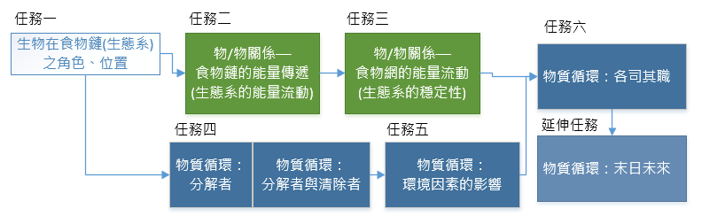
主題說明：
維布爾在熊寶與布比的幫助下，收集了許多環境議題的資料返回母星。這一次，他將集結眾人的智慧與力量拯救即將滅亡的星球。在這個主題中，可以透過探索芸芸眾生展區建構關於環境保育的相關知識，從食物鏈觀點了解生態系中能量流動、物質循環的概念

二、遊戲角色設定
角色名稱 | 角色介紹/示意圖
寒原冰后 | 寒原生態區守護者，冷靜、少言，理性女王。
森之領主 | 森林生態區守護者，溫柔、善良、悲憫的女性。
沙漠之王 | 沙漠生態區守護者，機智幽默，熱情多話的男性。
草原莽主 | 草原生態區守護者，勇敢重義，不拘小節的大哥。

三、遊戲開場劇情：請依照角色對話順序書寫開場劇情對話(可自行新增欄位)
角色名稱 | 對話內容
<西元4152年>
一名蒙著臉穿著白袍的男子從時空之門緩緩走出……
侍女 | 地球盟主，您回來了，各地的領主都已在會議室集合了。
維布爾 | 我知道了。我現在就過去。
維布爾 | (快速翻閱資料)我想各位探查的結果應該很明顯顯示，地球在西元二千年左右，大末日的預兆急遽增加，從種種證據可證明，大末日不是謠言，而是我們必須正視的議題。
*詳細對話劇情請參照遊戲APP

四、遊戲過關劇情：請依照角色對話順序書寫完成所有任務後之過關劇情對話(可自行新增欄位)
角色名稱 | 對話內容
寒原冰后 | 人類可以破壞地球，也可以拯救地球
草原莽主 | 撿拾垃圾和資源再生利用等行動都可以讓地球更好一點，生物多活一天。
*詳細對話劇情請參照遊戲APP

五、遊戲任務：請依照任務類型自行複製填寫
【類型一】協力任務
任務編號 | 1
任務名稱 | 生物在食物鏈之位置
學習目標 | 認識生態系角色，並能判別生物在食物鏈中位置
展區  (觀察展品) | 東北溫帶林(梅花鹿、山野兔、紅松鼠)、  東非稀樹草原(草食動物)、  熱帶雨林(三指樹獺、蹄鼠、中美貘、巨象獨角仙、海神大獨角仙)  台灣生態區(蓮華池－赤腹松鼠、大赤鼯鼠；鞍馬山－山羌；南湖圈谷－台灣長鬃山羊、信義熊蜂)
任務類型 | ■協力任務(大家一起做)  1個任務有多數解(至少4個答案)，玩家答案不能重複，全部答對才過關
前導劇情  (對話不宜過長) | 寒原冰后：盟主，沒想到你也墮落了，我從不相信預言這種沒有根據的產物，恕不奉陪。  森之領主：只要有任何可以拯救孩子的方法，我都願意嘗試。阿漠，趕快告訴我們異界之書說了什麼吧！  沙漠之王：異界之書指出只要解開大末日傳說的每章節密碼，就可獲得天賜恩典，阻止大末日到來。  草原莽主：天賜恩典？怎麼聽起來這麼不可信，我是不是站錯邊啦？  沙漠之王：有沒有效等我們解開就知道了啊！
任務謎題 | 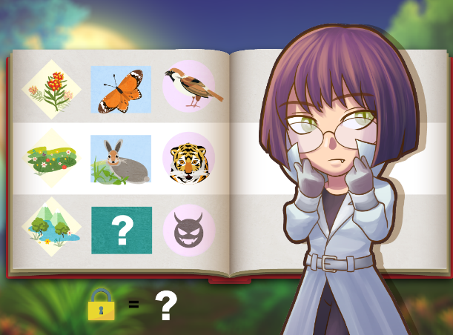  「異界之書」顯示生物在食物鏈中的位置，請探索溫帶林、稀樹草原、熱帶雨林，找出適合填入的生物名稱(四組答案)
線索  (請依照任務需求增刪線索欄位) | 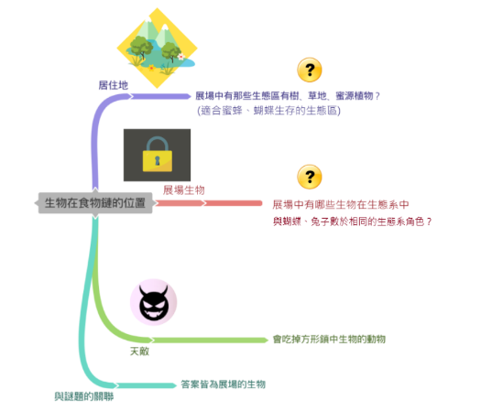  標題：心智圖提示  文字：想一想，展場中有哪些生態區有樹、草地、及蜜源植物？  展場中有那些生物和蝴蝶、兔子有相同的食性，代表他們在生態系中扮演相同的生態系角色？
實體包道具  (選填) | 無
提示與解鎖時間點  (請依照任務需求增刪提示欄位) | 1. 我不知道題目的意思？(5S)  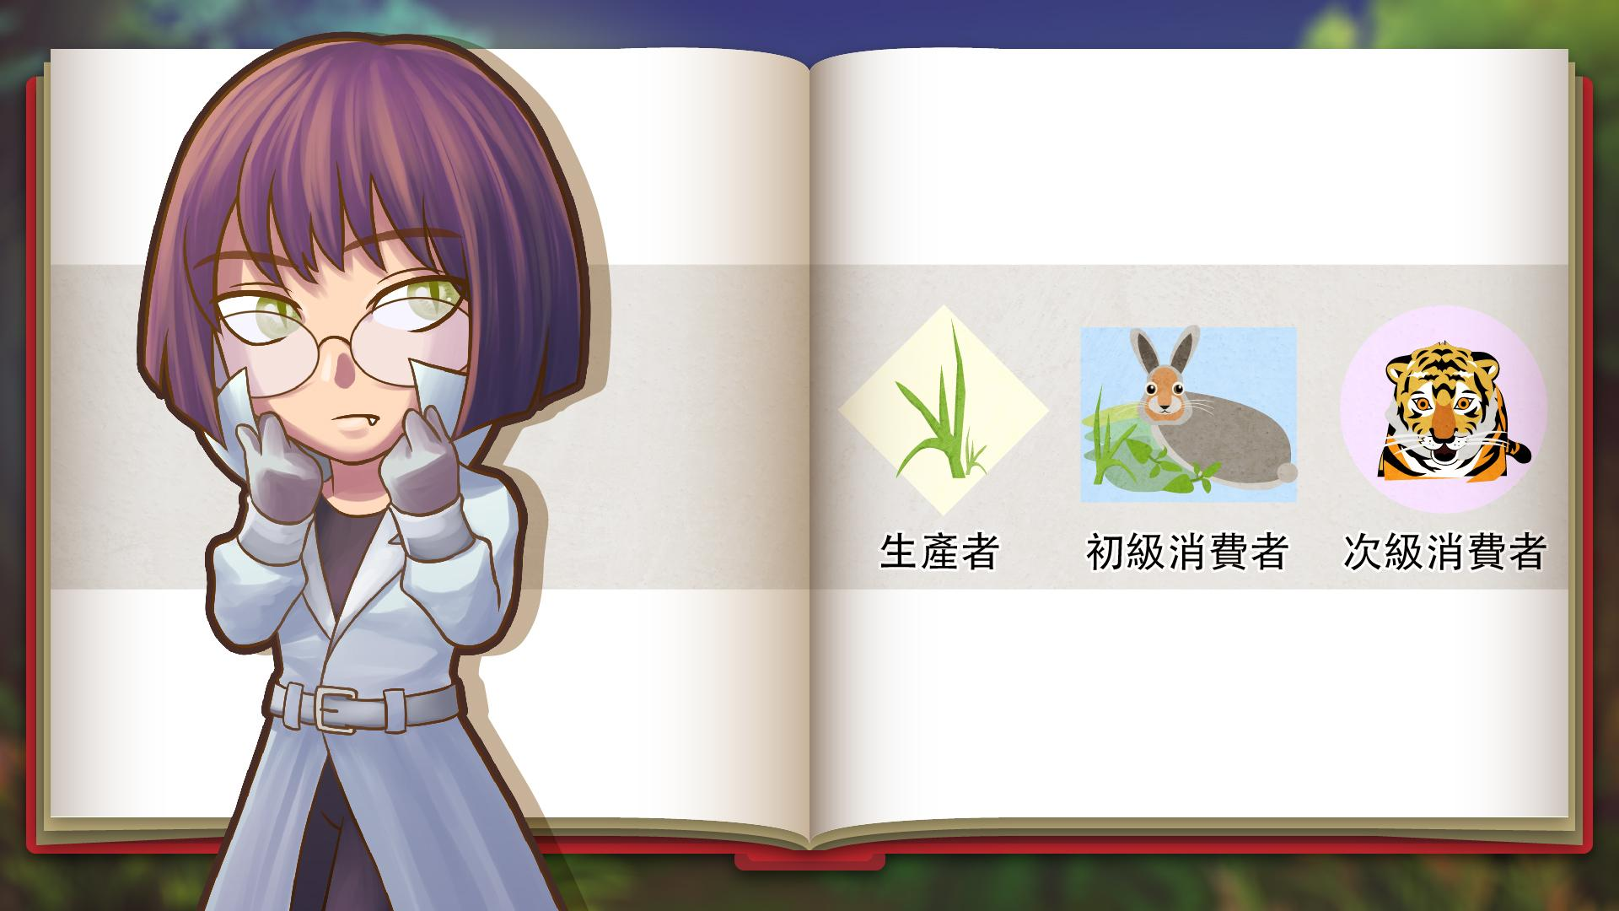  請在展區中找到方形鎖中生物適合生存的環境(有闊葉樹、草及蜜源植物的生態區)，輸入與蝴蝶、兔子在生態系中扮演相同角色的生物名稱。  「在生態系中扮演相同的角色」是指：生產者、初級消費者或次級消費者」。  2. 我不知道蝴蝶和兔子所扮演的生態系角色？(30S)  蝴蝶和兔子屬於初級消費者，以植物為食。  3.我不知道答案是否正確？ (300S)  蜜蜂和蝴蝶適合生存在有蜜源性植物的生態區，屬於以植物為食的初級消費者。找一找在有蜜源性植物的生態區中，有那些生物也是一樣只吃植物維生的？就可找到正確答案。  4.我不知道答案是什麼？ (600S)  由菱形圖可知?生物適合生存的環境中有闊葉樹、草及蜜源性植物(花)，展場中符合其條件的生態區有中國東北溫帶林、東非稀樹草原、熱帶雨林、台灣生態區。  生活在上述生態區中的初級消費者，均為正確答案。(如：山野兔)
作答方式 | ■自行輸入 (空白欄位，玩家自行鍵盤輸入答案)
正確答案 | 協力任務：多數解(至少4個正確答案)  - 梅花鹿；山野兔；麃；紅松鼠；三指樹獺；蹄鼠；中美貘；巨象獨角仙；海神大獨角仙；赤腹松鼠；大赤鼯鼠；山羌；台灣長鬃山羊；黑尾牛羚；斑馬；飛羚；湯姆森瞪鈴；克爾氏犬羚；長頸鹿
繪本式學習筆記內容  (Ｐ.1) | 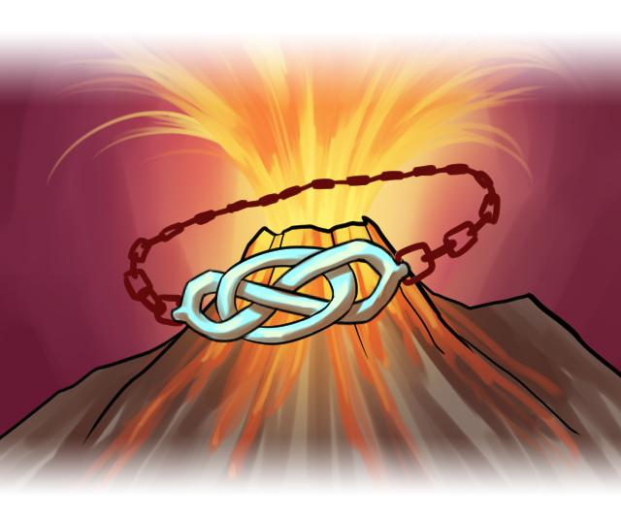  標題：大末日傳說 序章  文字：西元4162年，大地變紅，黑霧籠罩大地，生物滅絕，地球成為死星，唯有預知未來災難行動之人，方可得到神賜恩典，避免大末日來臨
繪本式學習筆記內容  (Ｐ.2) | 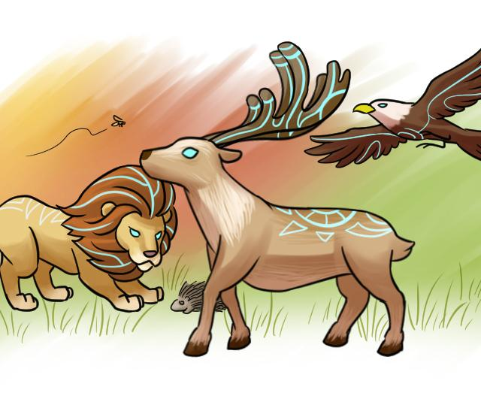  標題：大末日傳說第一章  文字：大末日的預兆降臨大地，唯有找出命運的鎖鏈，方有可能扭轉命運。  山林神鹿不忍聽聞森林生物的哭泣，與沙漠飛鷹、草原獅王合作，他們發現在每個生態系，每種生物都有各自扮演的角色。可自行製造營養的生物稱為生產者，如：植物；必須以其他生物為食的生物稱為消費者，而消費者中，又分為植食性的初級消費者，如蜜蜂、兔子，以及肉食性的次級消費者，如獅子、老虎。
繪本式學習筆記內容  (Ｐ.3) | 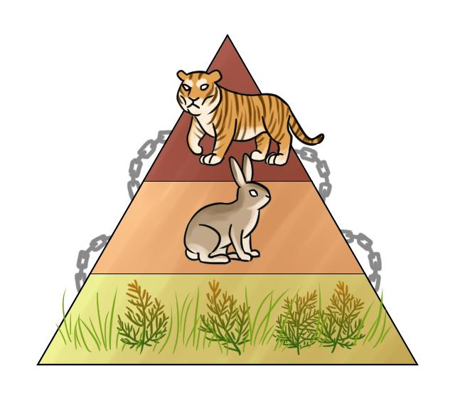  文字：生產者可自行製造營養、初級消費者吃生產者、次級消費者吃初級消費者，每種生物皆與其他生物息息相關，就像一條鎖鏈相連著彼此命運，而這條鎖鏈就稱為食物鏈。
設計理念說明 | 1. 此題希望玩家思考蜜蜂與蝴蝶在生態系中所扮演的角色，從食物鏈聯想相同位階(初級消費者)的生物。  2. 由圖形邏輯可知  -- 菱形為生物居住地，提供適合生長的環境線索(馬利筋花圃、花園、闊葉森林+草/花)  -- 方形為謎底的生物，和蝴蝶、兔子屬於同位階之初級生產者  -- 圓形為天敵 (次級消費者)  3. 線索引導玩家思考解謎方向，提供不同圖形的意涵  4. 提示考量學生可能遇到的困難給予相對應資訊  5. 謎題設計為協力題，希望玩家共同討論了解題目邏輯後一起仔細觀察展場生物和閱讀展版，從食性判斷是否為初級消費者(植食性生物)，回答至少4組答案，可能答案為梅花鹿、山野兔、麃、紅松鼠、三指樹獺、蹄鼠、中美貘、巨象獨角仙、海神大獨角仙、赤腹松鼠、大赤鼯鼠；山羌；台灣長鬃山羊、黑尾牛羚、斑馬、飛羚、湯姆森瞪、鈴克爾氏犬羚、長頸鹿。

【類型二】合作任務
任務編號 | 3
任務名稱 | 物物相關：食物網的能量流動
學習目標 | 建構食物網能量流動的概念，了解生物多樣性的重要性(生態系穩定)。
展區  (觀察展品) | 東北溫帶林(東北虎、麅、紅狐、衛矛、刺蝟)&東非稀樹草原(非洲獅、斑馬、刺槐、菅、長頸鹿、狒狒、蹬羚)
任務類型 | ■合作任務(分派子任務各自完成)  1個人負責1個子任務，全部完成方可過關
前導劇情  (對話不宜過長) | 寒原冰后：這……這本書難道不只是普通的預言……?  草原莽主：你也發現了嗎？與其說是預言，不如是希望我們採取特定的行動……  沙漠之王：我就說相信我沒錯的！現在讓我們繼續解開第三章吧？  森之領主：這頁的圖形有好多線交織在一起，就像一張網一樣……上面的生物是我森林的孩子，難道解鎖的關鍵和森林有關嗎？  草原莽主：我好像也看到草原上的生物了，那就趕快來解開這關的密碼吧！
子任務選單 | 1. A和 H消失，哪一個對該生態系影響較大？  2. 請問B是何種生物？  3. 請問C是何種生物？  4. 請問E是何種生物？
子任務1 | 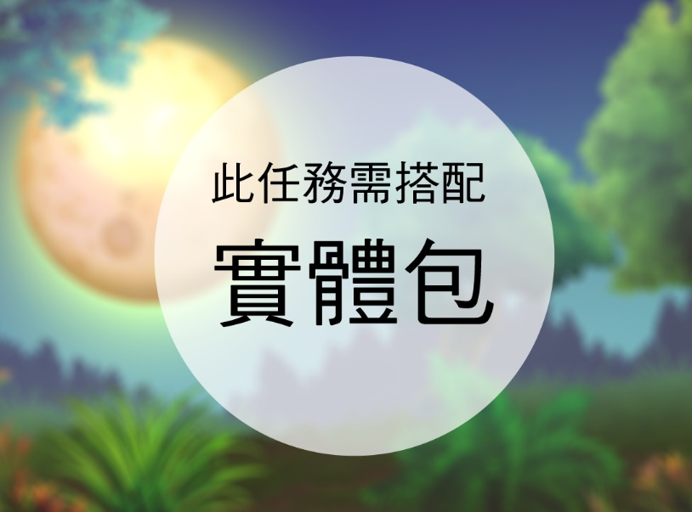  此題要搭配實體包(任務三)物件作答唷！  請問A和 H消失，哪一個對該生態系影響較大？
子任務2 | 此題要搭配實體包(任務三)物件作答唷！  請問B是何種生物？
子任務3 | 此題要搭配實體包(任務三)物件作答唷！  請問C是何種生物？
子任務4 | 此題要搭配實體包(任務三)物件作答唷！  請問E是何種生物？
線索  (請依照任務需求增刪線索欄位) | 無
實體包道具  (選填) | 將拼圖拼好後，將透明片疊加上就可以顯示生態區的食物網，依據其食物網配對正確的生物，找到ABCDE的生物，道具清單如下：  1.生態系拼圖(草原生態系1張、溫帶林1張)  2.命運鎖鏈圖(透明片)—草原生態系1張、溫帶林1張  3.配對生物圖卡—衛矛、麅、紅狐、刺槐、東北虎、斑馬、菅、非洲獅(共8種生物)  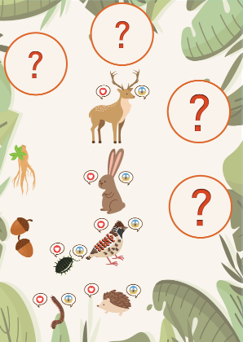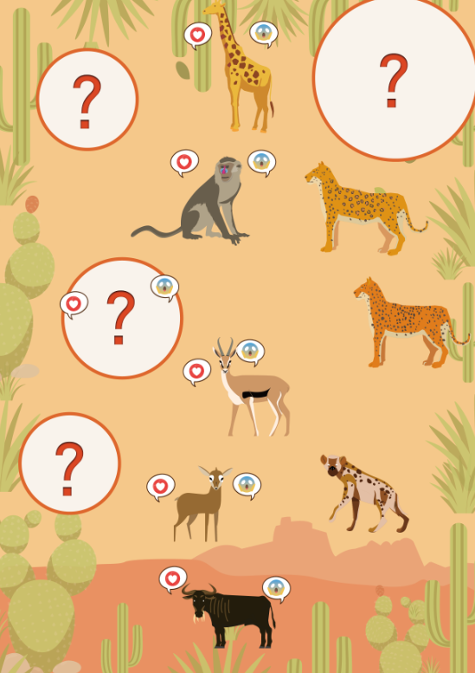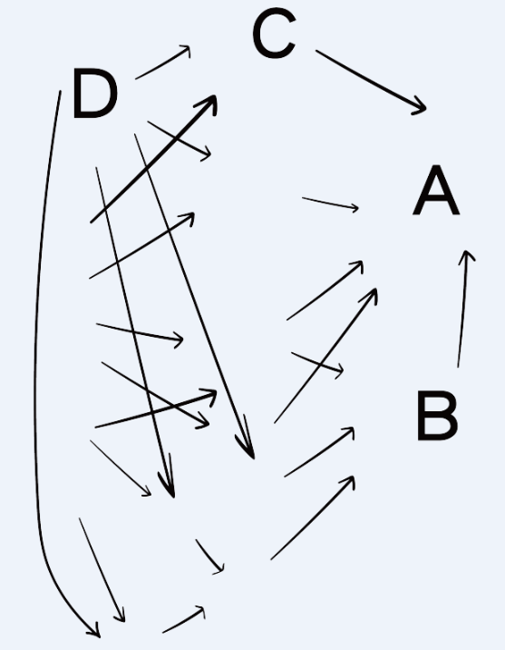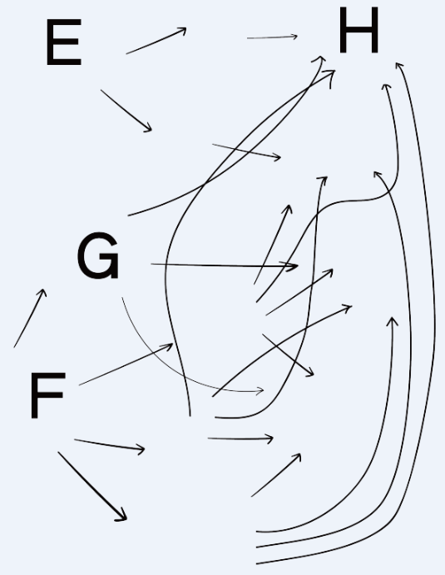  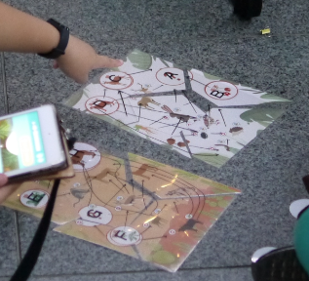
提示與解鎖時間點  (請依照任務需求增刪提示欄位) | 1.我不知道題目的意思？(5S)  將透明片與生態系底圖正確疊放。仔細閱讀展版，想一想圖板生物與其他生物在食物鏈中的關係，將正確的圖卡配對至食物鏈編號，即可解答。  2.我不知道圖卡生物扮演哪個生態系角色？(30S)  生產者：衛矛、菅、刺槐，初級消費者：麅、斑馬，次級消費者：紅狐、東北虎、非洲獅、暗棕鵟，清除者(腐食性消費者)：禿鷹。  3.我不知道生物消失對生態系有什麼影響？(30S)  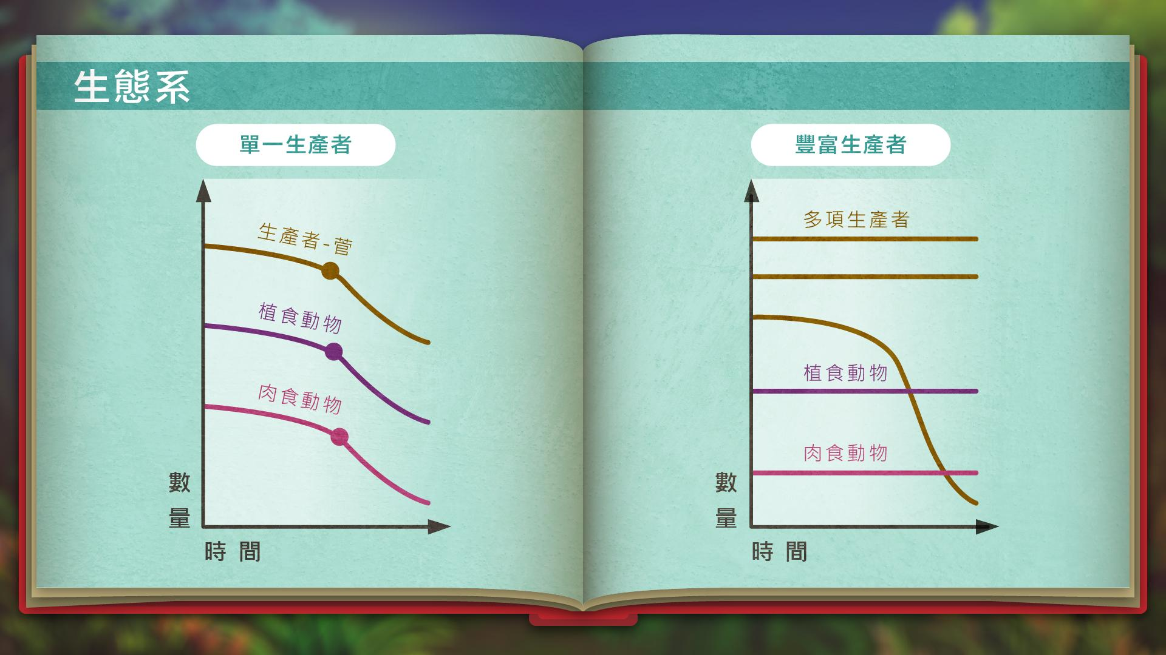  每種生物在其生態系中均扮演重要的生態角色，當一種生物消失，將影響其他生物，進而對整體生態造成影響。舉例而言，若稀樹草原的菅消失，大量以菅為食的植食動物將失去食物來源，餓死減少的植食動物將進而影響肉食動物的生存，造成生態浩劫。一個生態系中若有豐富物種，在某一物種消失時仍有其他物種作用，生態系較不易失衡，對其它生物的影響也較低。  4.我不知道答案是否正確？(300S)  D、E、F為生產者，其中D為溫帶林的生物，因而為衛矛。而E、F同為稀樹草原的植物，但一為草食動物所食用的低矮草類，一為高大僅有長頸鹿可食用到的闊葉樹。  CG同為初級消費者，可由居住環境中推得正確生物為何。  而AB同為次級消費者，但A較B高階，因而可推測A為東北虎。  5.我不知道答案是什麼？(600S)  A、B、C、D為東北溫帶林之生物。AB同為次級消費者，但A較B高階，因而可推測A為東北虎，B為紅狐。 C為初級消費者(麅)，D為生產者(衛矛)。  E、F、G、H為東非稀樹草原之生物。E、F為生產者，E為高大僅有長頸鹿可食用到的闊葉樹，F為草食動物所食用的低矮草類，因而E為刺槐，F為菅。  G為初級消費者(斑馬)，H為次級消費者，且有能力捕食長頸鹿、牛羚等大型動物，因而推知為非洲獅。  A為該生態系唯一的大型次級消費者，消失時沒有其他生物可代替維持其功能，因而對生態系的影響較同為次級消費者的非洲獅消失大。
作答方式 | ■圖形按鍵 (衛矛、麅、紅狐、刺槐、東北虎、斑馬、菅、非洲獅)
正確答案 | 合作任務：請列出每個子題的正確答案(單一解)。  子任務1：東北虎  子任務2：紅狐  子任務3：麅  子任務4：刺槐
繪本式學習筆記內容  (Ｐ.1) | 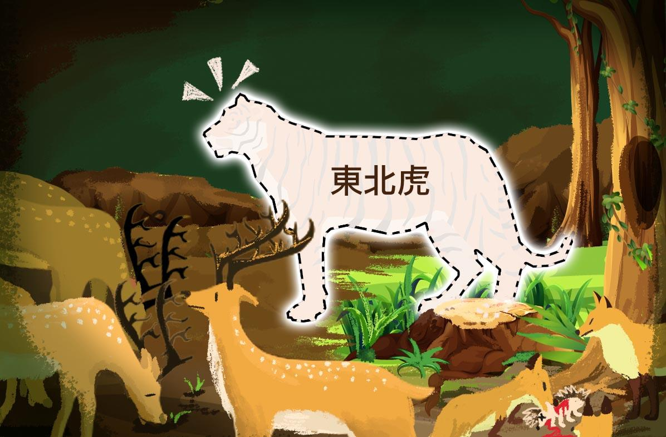  標題：大末日傳說 第三章  文字：生態系的能量會透過食物鏈傳遞，而每種生物可能食用不只一種生物，生物與生物間的食性關係交織相連，構成由食物鏈組成的食物網。  為留住生命之源，使生物得以生存，山林神鹿收集森林居民所繫鎖鏈，編織成一張網，試圖留住森林的能量，然而當頂級消費者東北虎滅亡，失去唯一天敵的大型植食性動物(如：梅花鹿)將大量繁殖，與其他小型植食性動物爭食，影響植披(生產者)的生長，而同樣失去天敵威脅的紅狐也將獵捕更多小型植食性動物，進而改變生態系的狀態。
繪本式學習筆記內容  (Ｐ.2) | 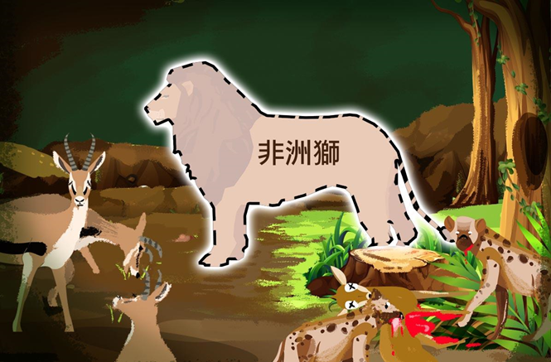  草原生態系面臨同樣的威脅，然而當非洲獅消失，草原尚有種類多樣的其他肉食動物，能控制植食動物的數量，因此尚能維持穩定的生態系。
設計理念說明 | 本任務希望透過大家一起操作實體道具，了解兩個生態系的食物網差異，認識生物多樣性的重要性。透過一起操作實體卡，將生物放入食物網正確位置中，找到英文對應的生物。  協作達成各自的目標，建構食物網的知識。

